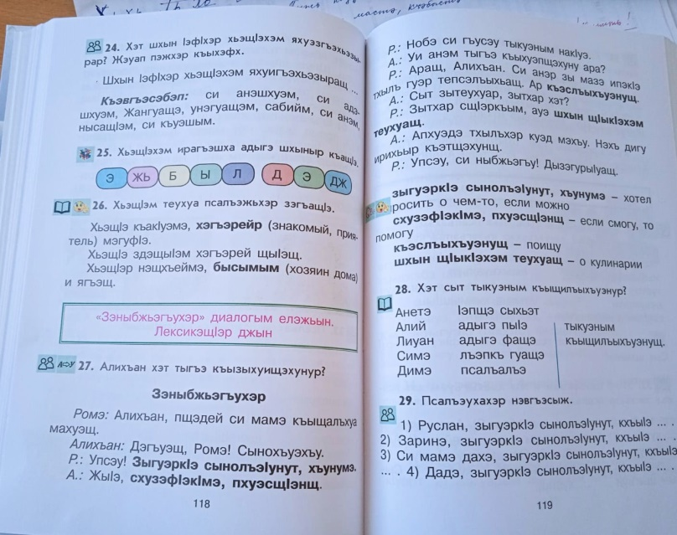Добрый день, ребята!

Сегодня на уроке кабардинского языка мы прочитаем диалог на стр. 118-119. На следующем уроке будем читать с переводом.